Міністерство освіти і науки України

Західноукраїнський національний університет

Факультет комп’ютерних інформаційних технологій

Кафедра інформаційно-обчислювальних систем і управління

Лабораторна робота №6.1

з дисципліни «Основи Комп’ютерних Наук»

На Тему «Основи Роботи з GIT та GitHub»

Виконала:  
Студентка групи КН-12

Данилюк К.Г.

Тернопіль 2023

**Лабораторна робота №6.1**

**Мета:** Ознайомлення студентів з основами системи контролю версій GIT та

платформи GitHub. Розробка навичок управління версіями коду та організації

спільної роботи над проектом.

**Хід роботи**

**Частина 1: Основи GIT**

1. Ініціалізація репозиторію:

• Створіть нову папку для репозиторію та ініціалізуйте її як GIT репозиторій.

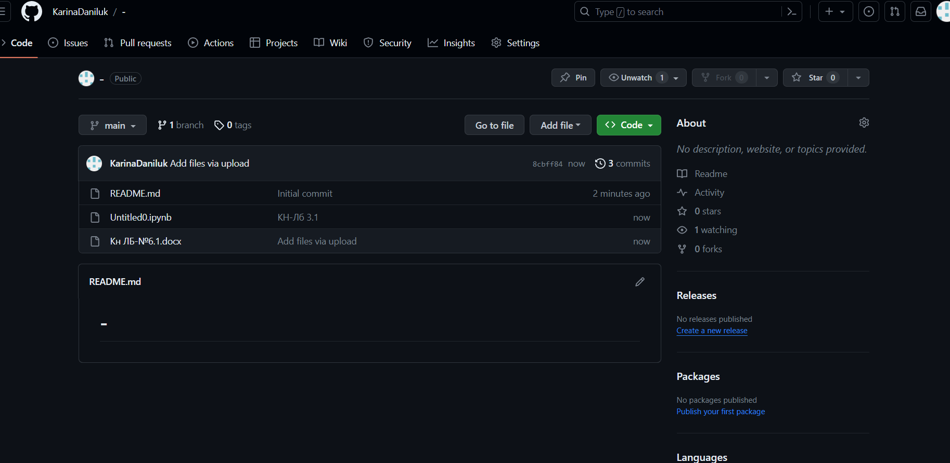

Рис. 6.1. – GIT репозиторій

1. Створення та редагування файлів:

• Додайте кілька файлів до репозиторію (README.md, Лаб3.1. ipynb та звіт по ЛБ6).

• Зробіть зміни в одному з файлів.

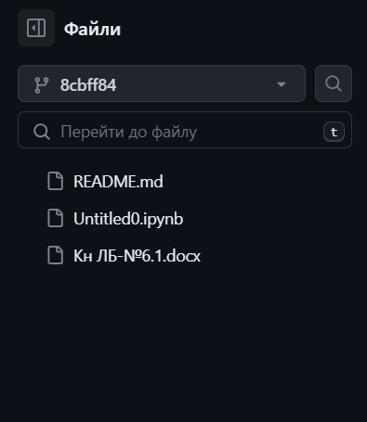

Рис. 6.2. – Файли репозиторій

1. Робота з комітами:

• Використовуйте команди git add, git commit для збереження змін.

• Перегляньте історію комітів за допомогою git log.

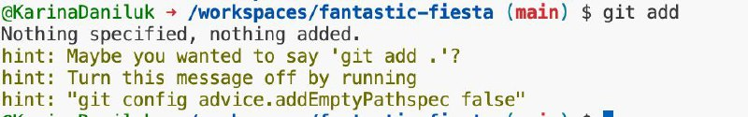

Рис.4. – Команда gid add

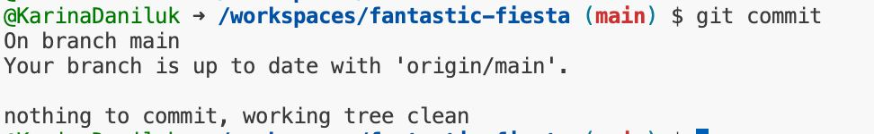



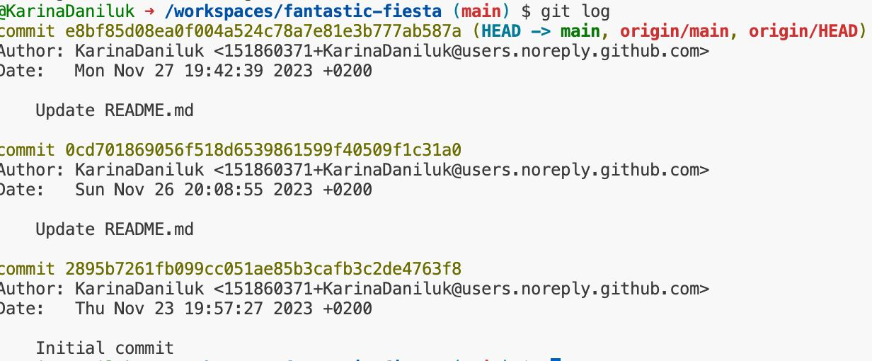

Рис.6. – Команда git log

**Частина 2: Робота з GitHub.**

1. Створення репозиторію на GitHub: • Створіть новий репозиторій на GitHub. • Зв'яжіть локальний репозиторій з віддаленим на GitHub за допомогою git remote add origin [URL].

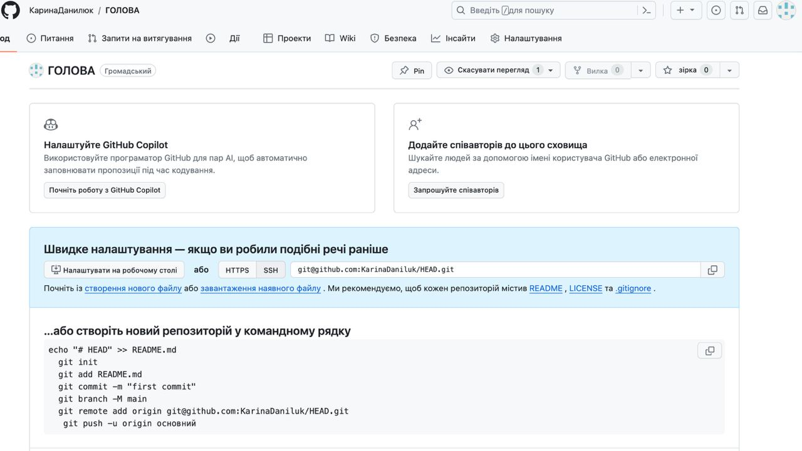

Рис. 1. – GIT Репозиторій

1. Створення та редагування файлів: • Додайте кілька файлів до репозиторію (README.md, Лаб3.1. ipynb та звіт по ЛБ6). • Зробіть зміни в одному з файлів

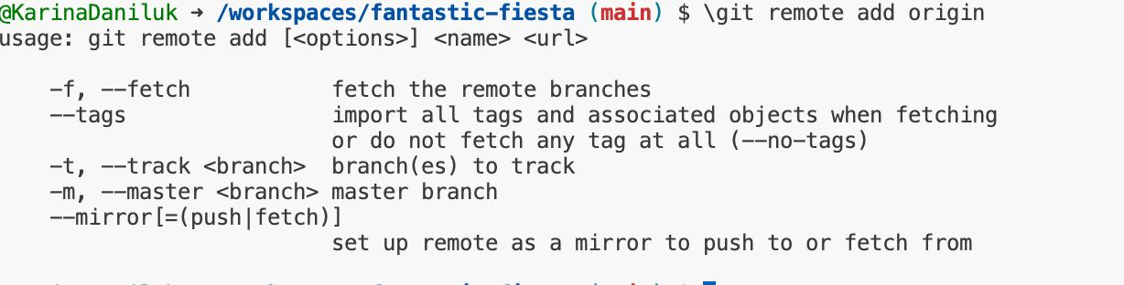Рис. 8. – Команда git remote add origin.

1. Push та Pull: • Зробіть git push для відправлення локальних змін на GitHub. • Внесіть зміни в файл на GitHub і виконайте git pull, щоб синхронізувати зміни з локальним репозиторієм.

Рис.9. – Команда git Push.

Рис.9. – Команда git Pull.

**Частина 3: Співпраця та Гілки.**

1. 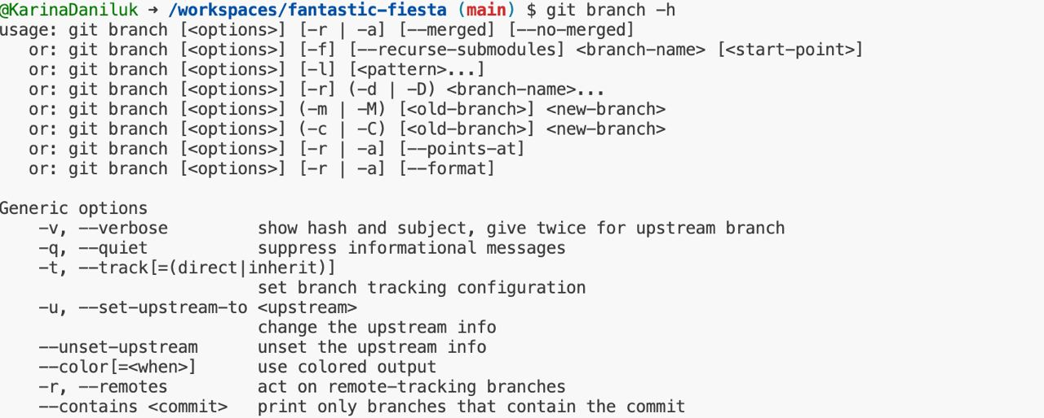Робота з гілками: • Створіть нову гілку за допомогою git branch [назва гілки] та переключіться на неї за допомогою git checkout [назва гілки]. • Внесіть зміни в гілці та зробіть коміт

Рис.10. – Нова гілка за допомогою git branch -h

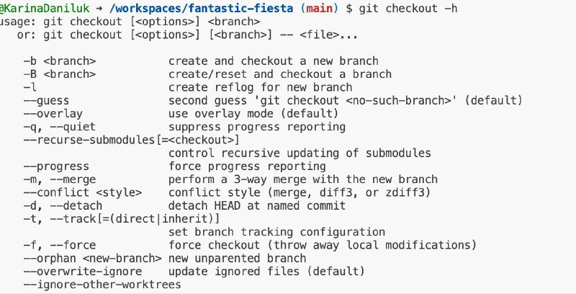Рис.11. – Нову гілку переключили за допомогою git checkout -h



Рис.12. – Коміт в гілці.

1. Pull Request та Merge: • Відправте зміни з гілки на GitHub за допомогою git push. • На GitHub створіть Pull Request для об'єднання гілки з основною гілкою. • Опишіть зміни та виконайте Merge Pull Request.

**Частина 6:** Тренажер

• Пройти на тренажері «Вступ», «Їдемо далі» та «Переміщуємо роботу туди-сюди

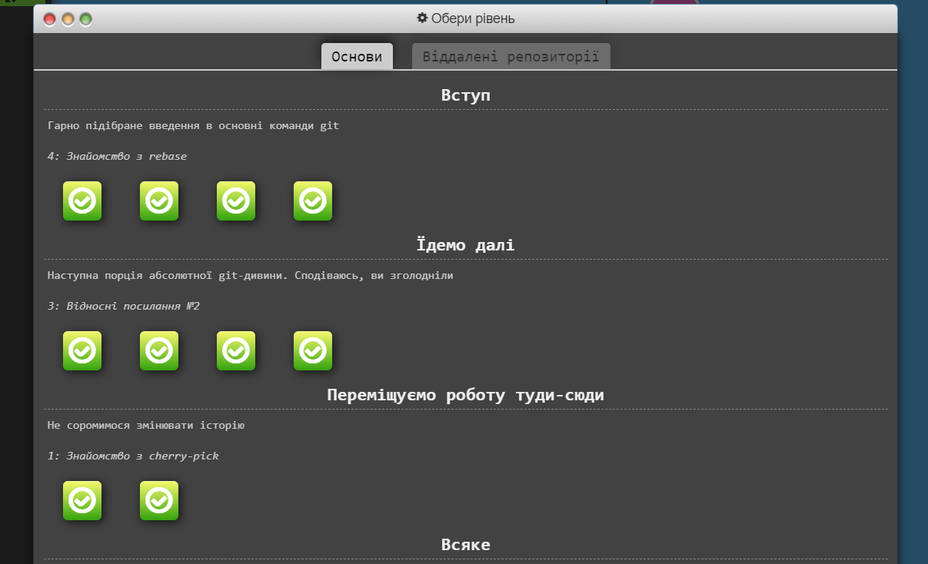Рис. 6.15 – Тренажер GitHub

**Висновок:** на цій лабораторній роботі я ознайомилась з Git та GitHub, навчилась створювати гілки, коміти, репозиторії та використовувати різноманітні команди.